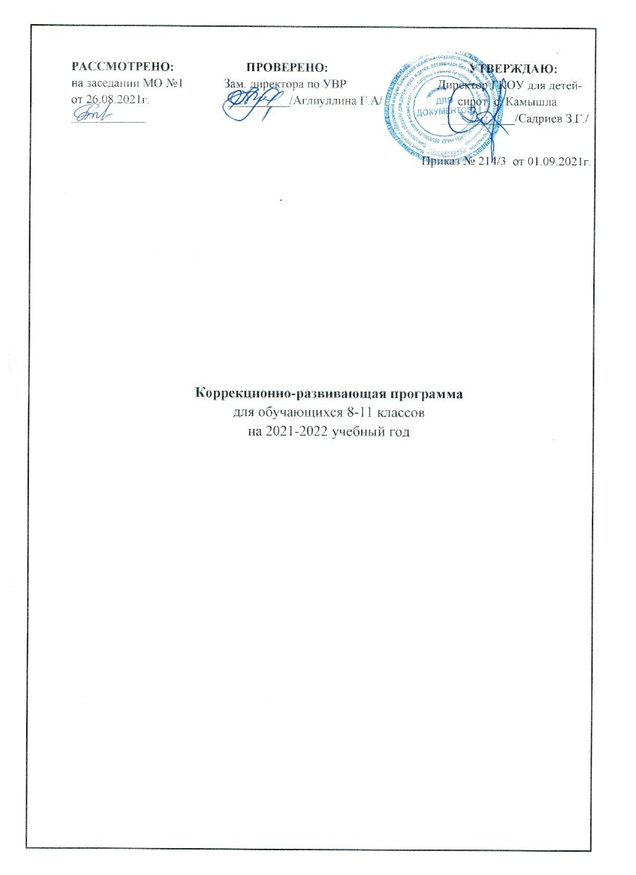
Пояснительная записка

Коррекционно-развивающая программа для обучающихся 8-11 классов составлена на основании следующих нормативно – правовых документов:
- Конвенции о правах ребёнка;
- Федерального закона «Об образовании в Российской Федерации» от 29.12.2012г. №273;
- Федеральный закон «Об основных гарантиях прав ребенка в РФ» №124-ФЗ от 24.07.1998;
- Федеральный государственный образовательный стандарт образования обучающихся с умственной отсталостью (интеллектуальными нарушениями) №1599 от 19.12.2014г.;
- Адаптированная общеобразовательная программа образования обучающихся с умственной отсталостью (интеллектуальными нарушениями);
- Учебного плана ГКОУ для детей-сирот с. Камышла;
- СанПиН 2.4.3648-20 «Санитарно- эпидемиологические требования к условиям и организации обучения и воспитания в организациях, осуществляющих образовательную деятельность по адаптированным основным общеобразовательным программам для обучающихся с ограниченными возможностями здоровья».
Цель программы – развитие познавательных процессов (памяти, внимания, восприятия, мышления) детей с умственной отсталостью с целью коррекции отклонений в их развитии и ослабление недостатков в психическом и физическом развитии, а также гармонизация личности и межличностных отношений учащихся и формирование навыков адекватного поведения.
Основные задачи реализации программы:
- Формирование учебной мотивации, стимуляция сенсорно-перцептивных, мнемических и интеллектуальных процессов.
- Гармонизация психоэмоционального состояния, формирование позитивного отношения к своему "Я", повышение уверенности в себе, развитие самостоятельности, формирование навыков самоконтроля.
- Развитие способности к эмпатии, сопереживанию; формирование продуктивных видов взаимоотношений с окружающими (в семье, классе), повышение социального статуса ребенка в коллективе, формирование и развитие навыков социального поведения.
Программно-методический материал включает 9 разделов:
Диагностика познавательной сферы и эмоционального восприятия.
Коррекция когнитивных процессов «Я познаю мир».
Развитие эмоционально-личностной сферы ребенка.
Развитие эмоционально-волевой сферы ребенка.
Коррекция и развитие социальных и коммуникативных умений.
Коррекция эмоционально-личностной сферы и поведения «Познавая себя и других».
Коррекция и развитие эмоционально-личностной сферы «Профессиональное самоопределение».
Коррекция и развитие навыков саморегуляции «Я учусь владеть собой».
Содержание каждого раздела представлено по принципу от простого к сложному. Сначала проводится работа, направленная на расширение диапазона воспринимаемых ощущений ребенка, стимуляцию активности. Под активностью подразумеваются психические, физические, речевые реакции ребенка, например, эмоционально-двигательная отзывчивость, концентрация внимания, вокализация. В дальнейшем в ходе обучения формируются сенсорно-перцептивные действия. Ребенок учится не только распознавать свои ощущения, но и перерабатывать получаемую информацию, что в будущем поможет ему лучше ориентироваться в окружающем мире.
Данная программа состоит из серии специально организованных коррекционно-развивающих занятий, составленных с учётом уровня развития детей, их возрастных и индивидуальных особенностей. В ходе психокоррекционных занятий применяются разные формы взаимодействия с обучающимися, направленные на преодоление или ослабление проблем в психическом и личностном развитии, гармонизацию личности и межличностных отношений учащихся.
Программа предназначена для 8-11 классов, по 1 часу в неделю.
Планируемые личностные результаты:
- в познавательной сфере:
- выделять некоторые существенные, общие и отличительные свойства хорошо знакомых предметов;
- устанавливать видо-родовые отношения предметов;
- делать простейшие обобщения, сравнивать, классифицировать на наглядном материале;
- пользоваться знаками, символами, предметами-заместителями;
- наблюдать под руководством взрослого за предметами и явлениями окружающей действительности;
- работать с несложной по содержанию и структуре информацией;
- в коммуникативной сфере:
- вступать в контакт и работать в коллективе (учитель−ученик, ученик–ученик, ученик–класс, учитель−класс);
- использовать принятые ритуалы социального взаимодействия с одноклассниками и учителем;
- обращаться за помощью и принимать помощь;
- сотрудничать с взрослыми и сверстниками в разных социальных ситуациях;
- договариваться и изменять свое поведение в соответствии с объективным мнением большинства в конфликтных или иных ситуациях взаимодействия с окружающими;
- ориентироваться в спектре профессий;
- формировать установки на безопасный, здоровый образ жизни, наличие мотивации к труду, работе на результат, бережному отношению к материальным и духовным ценностям:
- в эмоционально-волевой сфере:
- выплескивать гнев в приемлемой форме, а не физической агрессией;
- адекватно воспринимать окружающую действительность и самого себя;
- доброжелательно относиться, сопереживать, конструктивно взаимодействовать с людьми;
- сочувствовать другим, своим сверстникам, взрослым и живому миру.
Оценка эффективности коррекционной программы осуществляется на протяжении всего учебного года и всего периода обучения. Оценка результатов проводится на начальном и заключительном этапе работы, промежуточные результаты оцениваются по результатам работы в каждом классе.
Содержание коррекционного курса
Программа состоит из шести взаимосвязанных этапов:
Диагностика познавательной сферы и эмоционального восприятия. Включает в себя диагностику интеллектуального и психоэмоционального развития, обучающегося с умственной отсталостью, уровень включенности в общегрупповую деятельность.
Коррекция когнитивных процессов. Развитие внимания, памяти, мышления. Приобретение знаний об окружающей действительности, способствующих улучшению социальных навыков. Формирование умения правильно и последовательно излагать свои мысли, соблюдая правила построения сообщения. Становление понятийного аппарата и основных мыслительных операций: анализа, синтеза, сравнения и обобщения. Расширение словарного запаса. Развитие внутреннего плана действий. Развитие пространственного восприятия и воображения.
Развитие эмоционально-личностной сферы ребенка. Знакомство с приёмами психической саморегуляции. Обучение основам саморегуляции. Ориентировка в эмоциональных состояниях. Идентификация чувств. Формирование умения идентифицировать собственные эмоциональные состояния. Воспитание чувства ответственности и долга. Знакомство с понятием «стресс», «вредные привычки». Воспитание навыков культурного поведения.
Развитие эмоционально-волевой сферы ребенка. Формирование понятия о том, что все люди разные и имеют свой характер. Развитие адекватного отношения к другому человеку, усвоение социально-приемлемых норм поведения. Формирование умения определять личностные черты других людей.
Коррекция и развитие социальных и коммуникативных умений. Формирование осознания самого себя и определения своего внутреннего мира. Формирование умения определить личностные черты других людей. Раскрытие качеств, необходимых для активного общения. Знакомство с принципами хорошего слушания. Расширение представлений о способах самоанализа. Отстаивание своей точки зрения и аргументации.
«Профессиональное самоопределение». Развитие профессиональной зрелости и интереса к самопознанию. Актуализация знаний о профессиональном самоопределении. Учет медицинских противопоказаний при выборе профессии. Личностные особенности и выбор профессии. Развитие адекватной самооценки и интереса к самопознанию. Актуализация знаний о способах и путях получения профессии. Формирование и развитие навыков самопознания. Обобщение знаний о профессиональном самоопределении.

Тематическое планирование
с определением основных видов деятельности

8 класс
№ п/п | Название разделов | Кол-во часов | Виды деятельности
1 | Диагностика познавательной сферы и эмоционального восприятия | 2 | Выполнение тестовых заданий по определению уровня развития когнитивной сферы, определению социально-личностного и эмоционального развития в начале обучения
2 | Коррекция когнитивных процессов «Я познаю мир» | 9
2.1 | Коррекция и развитие внимания и его свойства. Развитие произвольности психических процессов. | 2 | Сосредотачивает сознание на определенных предметах или явлениях при одновременном отвлечении от других. Выполняет упражнения на развитие произвольного внимания.
2.2 | Коррекция и развитие мышления и мыслительных операций. Развитие внутреннего плана действий. | 3 | Обобщает и классифицирует объекты, выделяет существенные признаки. Выполняет упражнения на развитие способности систематизации объектов и информации.
2.3 | Коррекция и развитие памяти. Обучение приёмам запоминания. | 3 | Развивает слуховую и зрительную память, запоминает большой по объему материал, а потом его воспроизводит.
2.4 | Коррекция и развитие восприятия. | 1 | Воспринимает контуры предметов, целостность предмета, учится ориентироваться в пространстве, развивает воображение. Выполняет упражнения на развитие внимания и зрительного восприятия.
3 | Коррекция эмоционально-личностной сферы и поведения «Познавая себя и других» | 10
3.1 | «Я - это я! Знаю ли я себя» | 2 | Выполняет упражнения на формирование и развитие способностей к самопознанию, осознание своей личной уникальности
3.2 | «Я тебя понимаю». Развитие чувства эмпатии. Привет, как твои дела? | 2 | Выполняет упражнения на развитие навыков эмпатии.
3.3 | «Я и Ты. Чем мы похожи». | 1 | Выполняет упражнения на развитие навыков самоанализа и наблюдательности.
3.4 | «Кто твой настоящий друг». | 1 | Выполняет упражнения на развитие умения ценить и уважать друзей, находить положительные стороны личности в окружающих
3.5 | «Я учусь владеть собой». Основы саморегуляции. | 2 | Выполняет дыхательные упражнения, упражнения на релаксацию, упражнения, направленные на осознание телесных ощущений, связанный с напряжение и расслаблением
3.6 | Поведение и культура. | 2 | Учится вежливо говорить, развивает умение начать, поддержать и вести разговор.
4 | Коррекция и развитие социальных и коммуникативных умений | 11
4.1. | Освоение приёмов активного общения «Я и другие» | 2 | Выполняет упражнения на умение определить личностные черты других людей, передачу внутренних черт характера через выразительные позы, умений распознавать эмоциональное состояние по мимике.
4.2. | Раскрытие качеств, необходимых для активного общения «Какой я и какие другие» | 1 | Выполняет упражнения на развитие мимических движений, развитие коммуникативных навыков.
4.3. | Знакомство с принципами хорошего слушания «Я слушаю» | 1 | Выполняет упражнения на формирование навыков активного слушания.
4.4. | Отстаивание своей точки зрения и аргументации «Моё мнение» | 1 | Выполняет упражнения на развитие умений высказывать свое мнение и аргументировать свою точку зрения.
4.5 | Устранение барьеров общения «Я + Ты» | 1 | Работа с таблицей барьеры общения. Упражнения, направленные на преодоление барьеров общения.
4.6 | Стили общения. | 1 | Заполняет таблицы разные стили общения. Участвует в разыгрывание этюдов беседы
4.7 | Навыки совместной работы. Коммуникативная игра «Путешественники» | 1 | Выполняет упражнения на развитие навыки совместной работы.
4.8 | Конфликты и способы их разрешения. Отработка навыков неконфликтного поведения. | 3 | Отрабатывает навыки неконфликтного поведения
5 | Повторное тестирование | 2 | Выполнение тестовых заданий по определению уровня развития когнитивной сферы, определению социально-личностного и эмоционального развития в конце обучения
Итого: 34 часа

10-11 классы
№ п/п | Название разделов | Кол-во часов | Виды деятельности
1 | Диагностика познавательной сферы и эмоционального восприятия | 2 | Выполнение тестовых заданий по определению уровня развития когнитивной сферы, определению социально-личностного и эмоционального развития в начале обучения
2 | Коррекция и развитие социальных и коммуникативных умений | 10
2.1 | Структура общения и его виды | 2 | Заполнение таблицы «Общение его виды и структура». Выполнение упражнения, направленные на тренировку правильности восприятия собеседника.
2.2 | Вербальное и невербальное общение. | 2 | Выполнение упражнения «Зеркало» «Самонаблюдение» «Разговор без слов».
2.3 | Освоение приёмов активного общения «Я и другие» | 2 | Выполняет упражнения на умение определить личностные черты других людей, передачу внутренних черт характера через выразительные позы, умений распознавать эмоциональное состояние по мимике.
2.4 | Отстаивание своей точки зрения и аргументации «Моё мнение» | 2 | Выполняет упражнения на развитие умений высказывать свое мнение и аргументировать свою точку зрения, навыков общения, умения убеждать.
2.5 | Конфликты в общении и пути их разрешения. | 2 | Отрабатывает навыки неконфликтного поведения и конструктивного разрешения конфликта.
3 | Коррекция и развитие эмоционально-личностной сферы «Профессиональное самоопределение» | 10
3.1 | Волшебный мир профессий. Классификация профессий. | 2 | Выполняет упражнения на развитие профессиональной зрелости и интереса к самопознанию. Составление Информационной карты оценки мира профессий.
3.2 | Ошибки в выборе профессий | 2 | Выполняет задание на актуализацию знаний о профессиональном самоопределении. Выработка алгоритма принятия решения о профессиональном самоопределении»
3.3 | Мои профессиональные интересы и склонности. Учет медицинских противопоказаний при выборе профессии. | 2 | Изучает личностные особенности выбора профессии. Выполняет задание на развитие адекватной самооценки и интереса к самопознанию. Изучает основные медицинские противопоказания при выборе профессии.
3.4 | Пути получении профессии | 2 | Выполняет задание на актуализацию знаний о способах и путях получения профессии.
3.5 | Портрет подходящей профессии | 2
4 | Коррекция и развитие навыков саморегуляции «Я учусь владеть собой» | 8
4.1 | Что такое стресс. Способы помощи в стрессовых ситуациях | 2 | Выполняет упражнения на развитие навыков борьбы со стрессом
4.2 | Отработка навыков саморегуляции и самоконтроля кинезиологическими методами. | 2 | Выполняет упражнения на развитие навыка самоконтроля и релаксации
4.3 | Как подготовиться к итоговой контрольной работе или экзамену. | 1 | Воспринимает советы по подготовке к итоговой контрольной работе или экзамену.
4.4 | Отработка навыков неконфликтного поведения. | 2 | Выполняет упражнения на развитие навыка бесконфликтного общения
4.5 | Обобщающее занятие. «Карта моей будущей жизни» | 1 | Выполняет задания, направленные на обобщение полученных знаний, развитие представлений о будущем
5 | Итоговое тестирование | 4 |  | Выполнение тестовых заданий по определению уровня развития когнитивной сферы, определению социально-личностного и эмоционального развития в конце обучения
Итого: 34 часа

